项目名称  Project Name |  | 密级  Confidentiality Level
 |  | 仅供收件方查阅
项目编号  Project ID | 版本  Version | 文档编号  Document Code
 |  | Project ID_SD_001

Ipr Software System Design Specification
车牌识别 软件系统设计说明书

Prepared by  拟制 |  | Date  日期 | yyyy-mm-dd
Reviewed by  评审人 |  | Date  日期 | yyyy-mm-dd
Approved by  批准 |  | Date  日期 | yyyy-mm-dd

Revision Record
修订记录

Date  日期 | Revision Version  修订版本 | CR ID /Defect ID  CR/ Defect号 | Sec No.  修改章节 | Change Description  修改描述 | Author  作者

Catalog
目 录
1 Introduction 简介 6
1.1 Purpose 目的 6
1.2 Scope 范围 6
1.2.1 Name 软件名称 6
1.2.2 Functions 软件功能 6
1.2.3 Applications软件应用 6
2 Level 0 Design Description第0层设计描述 6
2.1 Software System Context Definition 软件系统上下文定义 6
2.2 Design Considerations (Optional)设计思路(可选) 6
2.2.1 Design Alternatives 设计可选方案 6
2.2.2 Design Constraints 设计约束 7
2.2.3 Other Design Considerations 其他 7
3 Level 1 Design Description第一层设计描述 7
3.1 System Architecture系统结构 7
3.1.1 Description of the Architecture系统结构描述 7
3.1.2 Representation of the Business Flow业务流程说明 7
3.2 Decomposition Description分解描述 8
3.2.1 Module/Subsystem 1 Description模块1/子系统1描述 8
3.2.2 Module/Subsystem 2 Description模块2/子系统2描述 8
3.3 Dependency Description依赖性描述 8
3.4 Interface Description接口描述 8
3.4.1 Module/Subsystem 1 Interface Description模块1/子系统1的接口描述 8
3.4.2 Module/Subsystem 2 Interface Description模块2/子系统2的接口描述 8
4 Level 2 Design Description第二层设计描述 8
4.1 Module Name (1) 模块1名称 9
4.1.1 Design Description模块设计描述 9
4.1.2 Function Illustration功能实现说明 10
4.2 Module Name (2) 模块2名称 10
4.2.1 Design Description模块设计描述 10
4.2.2 Function Illustration功能实现说明 10
5 Database Design数据库设计 10
5.1 Entities Definition实体定义 10
5.1.1 Decomposition Description分解描述 10
5.1.2 Internal Dependency Description内部依赖性描述 10
5.2 Behaviors Definition行为定义 11
5.2.1 Decomposition Description分解描述 11
5.2.2 External Dependency Description外部依赖性描述 11
5.2.3 Internal Dependency Description内部依赖性描述 11

Keywords 关键词：
Abstract 摘 要：
List of abbreviations 缩略语清单：
<对本文所用缩略语进行说明，要求提供每个缩略语的英文全名和中文解释。Describe abbreviations in this document, full spelling of the abbreviation and Chinese explanation should be provided.>
Abbreviations缩略语 | Full spelling 英文全名 | Chinese explanation 中文解释
Ipr | license plate recognition | 车牌识别

Introduction 简介

Purpose 目的

这部分要描述撰写此文档的目的，并指明此文档的读者。
文档编写详细的描述了整个车牌定位与识别的过程，能够帮助使用该系统的人员快速了解该系统的用法。对软件需求完全理解对于软件开发工作的成功是至关重要的，需求说明的任务是确立、规范软件开发的过程，有益于提高软件开发过程中的能见度，便于软件开发过程中的控制与管理，便于采用工程方法开发软件，提高软件的质量，便于开发人员、维护人员、管理人员之间的交流、协作，并作为工作成果的原始依据，并且在向潜在用户传递软件功能、性能需求，使其能够判断该软件是否与自己的需求相关。
本文档作为所有参与此项目的人共同工作的基础，对车牌识别系统的需求描述。通过此文，让小组成员对车牌识别需求的理解正确、到位。
1、本文档作为车牌识别系统供开发人员使用，作为系统开发的依据。
2、作为项目验收标准之一。
3、软件维护的参考资料。

Scope 范围
项目目标：
1、界面友好，符合业务的需要，适合不同用户的要求。
2、采用WEB形式的基于Intranet ／Internet的网络应用系统。
3、通用、跨平台、高性能、高安全性、高扩展性的车牌识别系统。
4、方便易用、多客户端资源共享与维护的软件产品。
5、尽可能精确地识别车牌。
6、对一些突发情况有相应的措施可以补救。

Name 软件名称

车牌识别系统

Functions 软件功能

解释软件产品将完成或不完成的功能（可以直接描述也可以参考相关文档）。
图像预处理
样本训练
车牌定位
字符分割
字符识别

Applications软件应用

描述软件的应用领域（可直接描述也可以参考其他软件文档）。
通过视频图像的检测与识别，可以实时检测交通违章现象、识别违章车辆的车牌号码，为公安交通管理部门提供强有力的执法证据。

Level 0 Design Description第0层设计描述

Software System Context Definition 软件系统上下文定义

本节描述待开发软件系统与外部实体的关系，可以使用系统结构图来描述系统结构和交互关系,也可以使用系统与外部环境之间的网络拓扑图来说明。
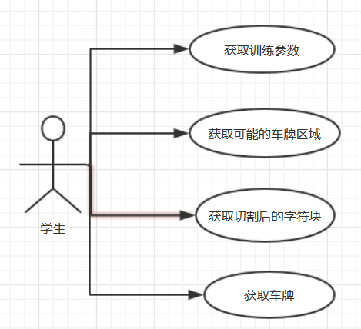

外部实体属性描述只限于描述与本系统软件设计相关的属性。考虑到描述的完整性，可参考相关软件实体文档，如需求分析文档。

Design Considerations 设计思路
车辆拍照的识别是基于图像分割和图像识别理论，对含有车辆号牌的图像进行分析处理，从而确定拍照在图像中的位置，并经进一步提取和识别出文本字符。
识别步骤概括为：车牌定位、车牌提取、字符识别。三个步骤的识别工作相辅相成，各自的有小绿豆较高，整体的识别率才会提高。识别速度的快慢取决于字符识别，字符识别目前的主要应用技术为对比识别样本库，即将所有的字符建立样本库，字符提取后通过对比样本库实现字符的判断，识别过程中将产生可信度、倾斜度等中间结果值，另一种是基于字符结构知识的字符识别技术，更加有效地提高识别速率和准确率，适应性较强。

Design Alternatives 设计可选方案
对本软件系统的几种设计方案进行分析、比较，并确定所采用的方案。
车牌识别系统实现的方式主要分为两种：一种是静态图像的识别，另一种是动态视频流的实时识别。静态图像识别技术的识别有效率较大程度上受限于图像的抓拍质量，为单帧图像图识别，识别速度快，它实现了对视频每一帧图像进行识别，增加识别对比次数，择优选取车牌号，关键在于较少地受到单帧图像质量的影响，目前市场产品识别较好的时间为10ms。

Design Constraints 设计约束
友好、简洁的页面设计
结构、导向清晰，符合国际标准
方便及时更改

Standards compliance 遵循标准
描述本软件所遵循的标准、规范。
单一职责原则
开放-封闭原则
依赖倒转原则

Hardware Limitations 硬件限制
描述本软件系统实现的硬件限制。
- E7500+4G内存+320G硬盘+百兆兆网卡+百兆局域网

Technology Limitations 技术限制
描述本软件的技术限制。
C++编程
Qt+OpenCV

Other Design Considerations 其他
描述其他有关的设计考虑。
界面设计的美化
分工设计的合理
代码设计的简洁

Level 1 Design Description第一层设计描述

System Architecture系统结构

Description of the Architecture系统结构描述
这里要描述软件系统的总体结构，可以使用结构图、层次分解图或包图来描述，并应说明系统结构划分的原则（例如，基于标准、协议所规定的体系结构，来自于分析模型的方案，或者基于原有体系结构的限制）。对于使用分析模型的体系结构，应说明分析类的职责及相互关系,可参考相关软件实体文档，如需求分析文档。
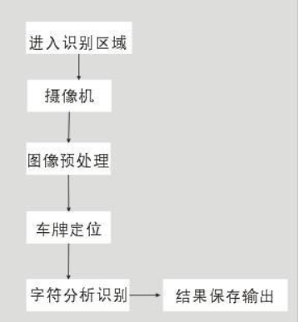

Representation of the Business Flow业务流程说明

描述系统架构模块/分析类之间的动态交互，来说明用例模型中的典型用例场景，以体现系统功能是如何实现的。建议采用 、Collaboration图等来描述。
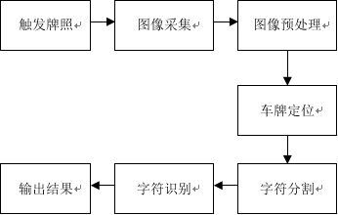
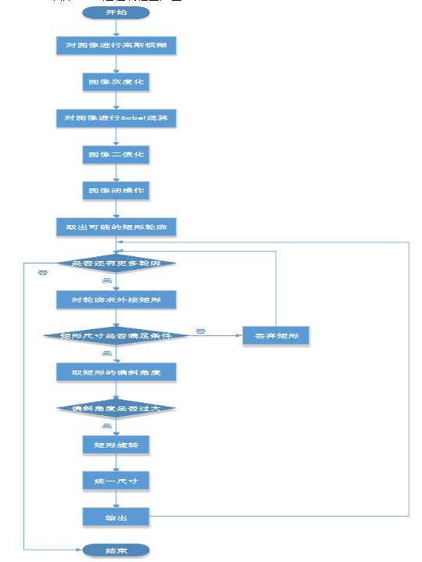

Decomposition Description分解描述

本节描述系统中的子系统和模块。
颜色信息提取
车牌区域定位
车牌校正
字符识别

Module/Subsystem 1 Description模块/子系统描述

不要直接写“模块/子系统1”，用简短的词语命名模块/子系统。
按照以下格式描述：
1. Overview简介
2. Functions功能列表
如果功能列表比较复杂,用文字不容易描述,这时可以使用活动图进行辅助描述.
“颜色信息提取”模块
a． 描述：
丢掉图片的颜色信息，而保留亮度信息
b． 输入：图像
c． 加工：除去rgb信息，保留亮度值
d． 输出：灰度图像

“车牌区域定位”模块
a． 描述：
定位图像中的车牌所在位置。
b． 输入：灰度图像
c． 加工：Sobel运算→二值化→闭操作→求轮廓→筛选→角度与尺寸判断→SVM模型
d． 输出：确定的车牌

“车牌校正”模块
a． 描述：
校正车牌的位置。
b． 输入：车牌图像
c． 加工：
d． 输出：校正后的车牌

“字符识别”模块
a． 描述：
对分割后的字符进行缩放、特征提取，获得特定字符的表达形式，然后通过分类判别函数和分类规则，与字符数据库模板中的标准字符表达形式进行匹配判别，就可以识别出输入的字符图像。
b． 输入：字符图像
c． 加工：缩放→特征提取→匹配判别
d． 输出：文本格式的车牌

Dependency Description依赖性描述

本节描述系统中的子系统，数据结构，模块，进程等设计实体间的关系。

依赖关系描述可以使用文字，结构图，（交互）事务图。
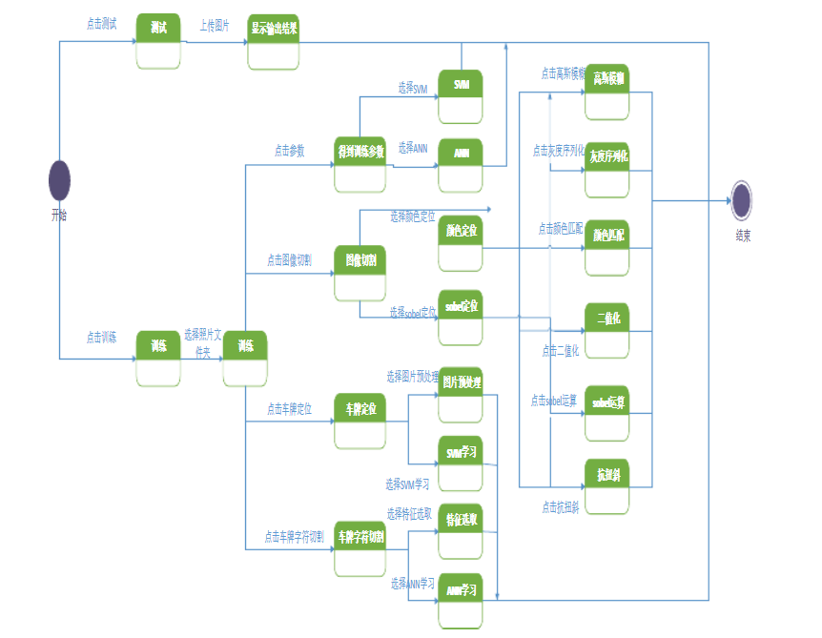

Interface Description接口描述

本节描述软件系统中设计实体(如子系统，模块，进程)的接口.

接口描述可以使用接口文件，参数表。

对于外部实体只有同被描述软件相关的接口才需描述。

接口可以是函数调用、事件、消息、信号等。
汪文雨：样本制作，定位车牌，提供样本
左源：机器学习，样本训练
刘博元：车牌识别

Module/Subsystem 1 Interface Description模块1/子系统1的接口描述
对每个接口按照以下格式描述：
Name名称：样本制作
Description说明：识别出车牌，为机器学习提供足够的样本。
Definition定义:提供图片+图片标签

Module/Subsystem 2 Interface Description模块2/子系统2的接口描述
对每个接口按照以下格式描述：
Name名称：样本训练
Description说明：利用样本制作提供的样本，进行机器学习，反复提高识别精确度。
Definition定义:提供XML表，为后续识别车牌提供模型

3.4.3Module/Subsystem 3 Interface Description模块3/子系统3的接口描述
对每个接口按照以下格式描述：
Name名称：车牌识别
Description说明：利用前面提供的XML表，对车牌进行识别
Definition定义:传入图片，进行识别。

Level 2 Design Description第二层设计描述

一层设计中定义的每个模块的进一步设计在下面的章节进行描述。对层次比较多的模块，可以增加设计层次，最终要说明对应于最小分解模块的具体设计类（包括其public属性和public方法）。

对每个模块重复使用下述的格式。

Sample provision (1) 样本提供
不要直接写 “模块1名称”，用简短的词语命名模块。

Design Description 模块设计描述

描述模块分解，例如每个子模块的功能定义。定义出具体的设计类，用类图来描述其相互关系，并说明所采用的设计模式。

对每个类重复使用下述的格式进行描述。
Sample Provision可分为车牌定位、车牌识别、字符切割、字符识别四个模块，如下表格所示：
车牌定位 | 从图片中，定位车牌所在的位置，将疑似车牌的区域剪切出来，用作车牌识别训练的训练库。
车牌识别 | 对于剪切出的疑似车牌的图片进行分类打标，提供人工分类和自动分类两种方式，自动分类需要加载事先训练好的训练结果，或者利用部分人工分类结果训练后自动分类。
字符切割 | 将识别为车牌的图片中的字符一个一个切割出来，用作字符识别训练的训练库。
字符识别 | 将切割出的字符图片进行分类打标，提供人工分类和自动分类两种方式，自动分类需要加载事先训练好的训练结果，或者利用部分人工分类结果训练后自动分类。
为了实现如上所述四个模块，采用了MVC设计模式，设计了如下十四个类，类与类之间的相互关系如下图所示：
​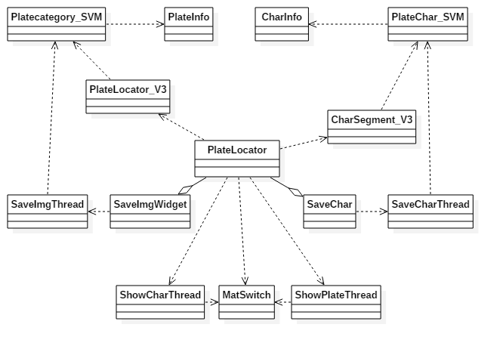​

Class name1 # 类名

按下面的格式对每个设计类进行说明。
（1）CI Identification标识
说明该类的配置项标识(用于需求跟踪，配置项的命名方式在CMP中已定义。一般为：产品名_模块名_类名，如果在类的命名中未包括前面两部分)。
SampleGeneration_CharSegment_CharInfo；
（2）Overview简介
简单介绍该类的功能。
Model类，用于描述一个疑似字符图片的各种信息；
（3）Definition类定义（Optional）
​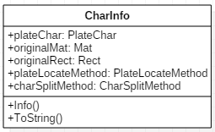​

如果该类在前面没有定义，使用类图、伪代码描述该类的类定义，需说明该类的所有public属性和public方法。

Class name2 # 类名
- CI Identification标识
SampleGeneration_PlateLocator_PlateInfo；
- Overview简介
Model类，用于描述一个疑似车牌图片的各种信息；
（3）Definition类定义（Optional）
​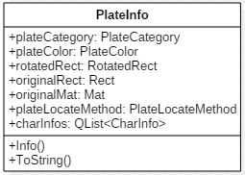​
4.1.1.3 Class MatSwitch
（1）CI Identification标识
SampleGeneration_MatSwitch；
（2）Overview简介
用于OpenCV矩阵到QImage或QPixmap的转换；
（3）Definition类定义
​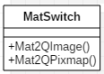​

4.1.1.4 Class PlateLocator_V3
（1）CI Identification标识
SampleGeneration_PlateLocator_PlateLocator_V3；
（2）Overview简介
用于从图片中切割出疑似车牌区域；
（3）Definition类定义
​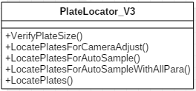​

4.1.1.5 Class CharSegment_V3
（1）CI Identification标识
SampleGeneration_CharSegment_CharSegment_V3；
（2）Overview简介
用于从图片中切割出疑似字符区域；
（3）Definition类定义
​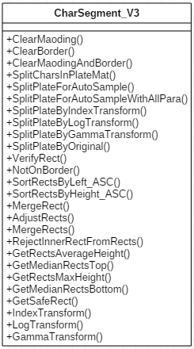​
4.1.1.6 Class SaveImgWidget
（1）CI Identification标识
SampleGeneration_PlateLocator_SaveImgWidget；
（2）Overview简介
用于显示切割并保存疑似车牌区域的进度；
（3）Definition类定义
​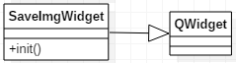​
4.1.1.7 Class SaveImgThread
（1）CI Identification标识
SampleGeneration_PlateLocator_SaveImgThread；
（2）Overview简介
用于多线程切割并保存疑似车牌区域；
- Definition类定义
​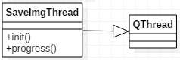​
4.1.1.8 Class SaveChar
（1）CI Identification标识
SampleGeneration_CharSegment_SaveChar；
（2）Overview简介
用于显示切割并保存疑似字符区域的进度；
（3）Definition类定义

​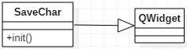​
4.1.1.9 Class SaveCharThread
（1）CI Identification标识
SampleGeneration_CharSegment_SaveCharThread；
（2）Overview简介
用于多线程切割并保存疑似字符区域；
- Definition类定义
​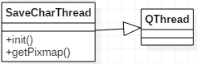​

4.1.1.10 Class ShowCharThread
（1）CI Identification标识
SampleGeneration_CharSegment_ShowCharThread；
（2）Overview简介
用于多线程显示切割出来的字符图片；
（3）Definition类定义
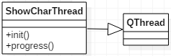

4.1.1.11 Class ShowPlateThread
（1）CI Identification标识
SampleGeneration_PlateLocator_ShowPlateThread；
（2）Overview简介
用于多线程显示切割出来的车牌图片；
- Definition类定义
​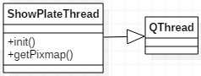​

4.1.1.12 Class PlateChar_SVM
- CI Identification标识

SampleGeneration_CharSegment_PlateChar_SVM；
- Overview简介
对字符进行学习与识别的类，借助openCV的SVM库，封装对字符图像的训练学习、保存结果及 测试等功能;
- Definition类定义（Optional）
​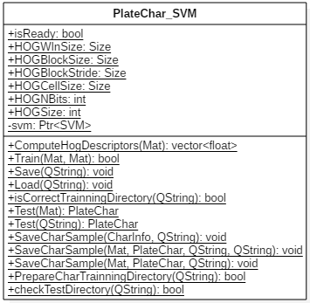​
4.1.1.13 Class PlateCategory_SVM
- CI Identification标识

SampleGeneration_PlateLocator_PlateCategory_SVM；
- Overview简介
对车牌进行学习与识别的类，借助openCV的SVM库，封装对车牌图像的训练学习、保存结果及 测试等功能;
- Definition类定义（Optional）
​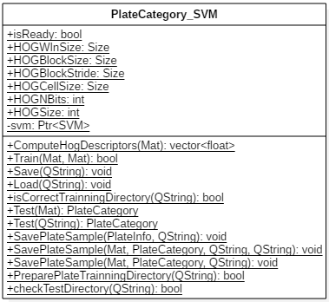​

4.1.1.14 Class PlateLocator
- CI Identification标识

SampleGeneration_PlateLocator；
- Overview简介
作为SampleGeneration的主窗口类，用于显示以及提供用户操控整个样本生成流程；
- Definition类定义（Optional）
​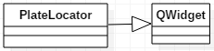​
（无public属性与方法）

Function Illustration功能实现说明

使用Sequence图、Collaboration图等来说明这些设计类之间如何交互，实现本模块的典型功能。
车牌定位与车牌识别模块：
​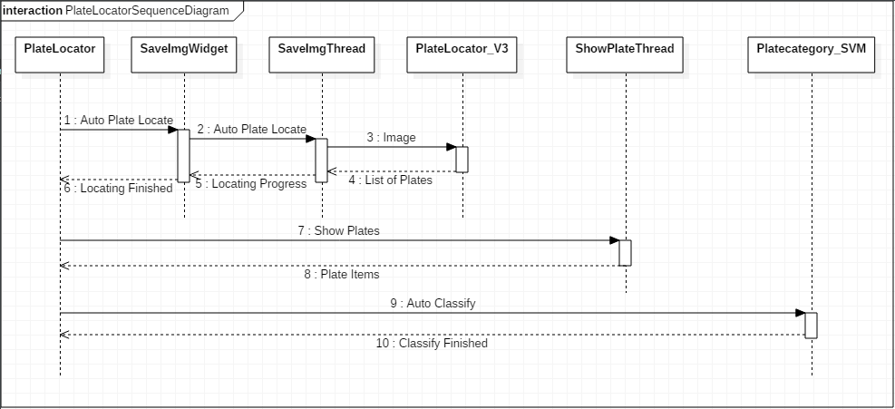​
字符分割与字符识别模块：
​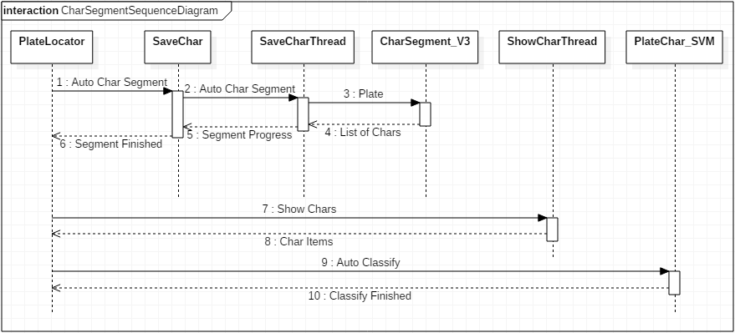​

4.2 Model Training 模型训练
4.2.1 Design Description 模块设计描述
该部分从操作对象上可分为车牌训练模块和字符训练模块，从行为上可分为参数配置、SVM模型和主窗体模块;
​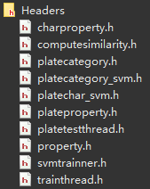​
4.2.1.1 Class CharProperty
（1）CI Identification标识
SVMTrainingTool_PropertySetting_CharProperty;
（2）Overview简介
Qt设计师界面类，继承QDialog，是用户对字符训练时一些配置进行设定的窗口;
（3）Definition类定义（Optional）
​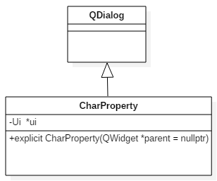​

4.2.1.2 Class PlateProperty
- CI Identification标识
SVMTrainingTool_PropertySetting_PlateProperty;
- Overview简介
Qt设计师界面类，继承QDialog，是用户对车牌训练时一些配置进行设定的窗口;
- Definition类定义（Optional）

​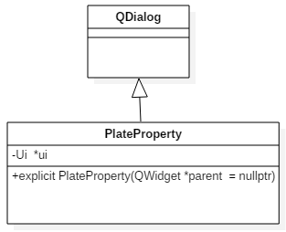​

4.2.1.3 Class Property
- CI Identification标识
SVMTrainingTool_PropertySetting_Property;
- Overview简介
用于保存用户进行的设定的静态类;
- Definition类定义（Optional）
​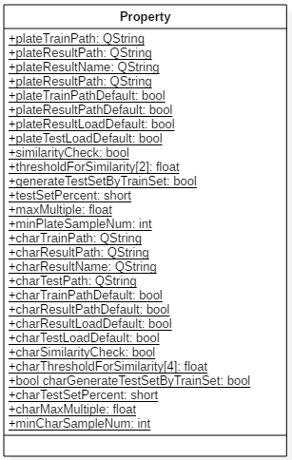​
1.2.1.4 Class PlateChar_SVM
- CI Identification标识

SVMTrainingTool_SVMModel_PlateChar_SVM
- Overview简介
对字符进行学习与识别的类，借助openCV的SVM库，封装对字符图像的训练学习、保存结果及 测试等功能;
- Definition类定义（Optional）
​​

4.2.1.5 Class PlateCategory_SVM
- CI Identification标识

SVMTrainingTool_SVMModel_PlateCategory_SVM
- Overview简介
对车牌进行学习与识别的类，借助openCV的SVM库，封装对车牌图像的训练学习、保存结果及 测试等功能;
- Definition类定义（Optional）
​​
4.2.1.6 Class SVMTrainner
- CI Identification标识

SVMTrainingTool_MainWindow_SVMTrainner
- Overview简介
继承QMainWindow的主窗口界面类，整个系统的核心;
- Definition类定义（Optional）
​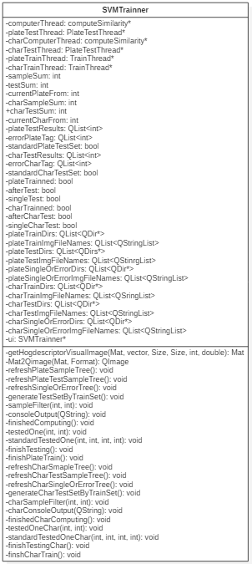​

4.2.1.7 Class ComputeSimilarity
- CI Identification标识

SVMTrainingTool_MainWindow_ComputeSimilarity;
- Overview简介
计算图片相似度的线程，继承QTread类;
- Definition类定义（Optional）
​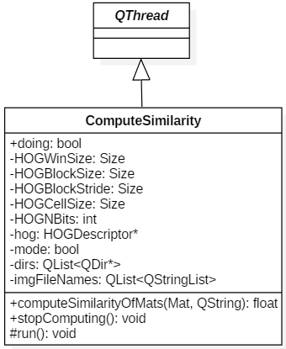​
4.2.1.8 Class PlateTestThread
- CI Identification标识

SVMTrainingTool_MainWindow_PlateTestThread
- Overview简介
进行图像批量测试的线程，继承QTread类;
- Definition类定义（Optional）
​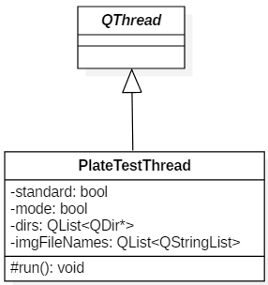​
4.2.1.9 Class PlateChar_SVM
- CI Identification标识

SVMTrainingTool_TrainThread
- Overview简介
进行SVM训练的线程，继承QThread类;
- Definition类定义（Optional）
​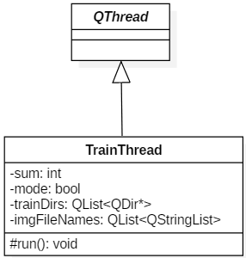​

4.2.2 Function Illustration功能实现说明
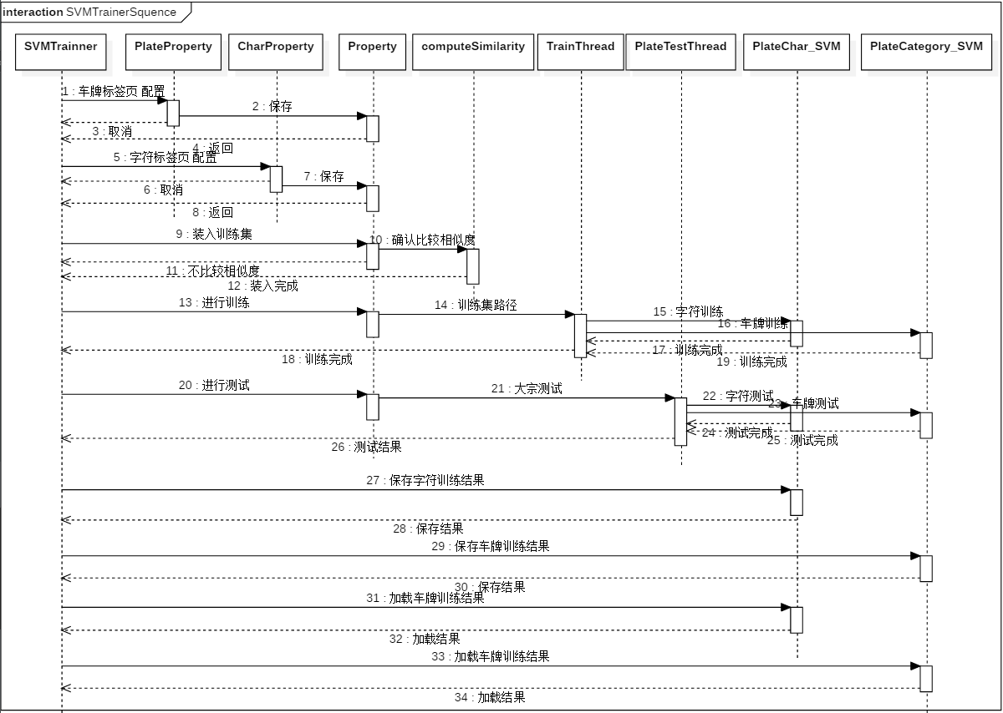
4.3 Plate Rocognition Service 车牌识别工具
4.3.1 Design Description 模块设计描述
4.3.1.1 CharSegment_V3
（1）CI Identification标识
PlateRecogniton_CharSegment_V3
（2）Overview简介
对车牌图片进行自动切分成车牌字符的图片，并通过验证确认其颜色以便使用正确的切割方式。
4.3.1.2 MatSwitch
（1）CI Identification标识
PlateRecogniton_MatSwitch
（2）Overview简介
对OpenCV格式的图片进行处理成为符合QT标准的QPixmap或QImage。
4.3.1.3 PlateCategory
（1）CI Identification标识
PlateRecogniton_PlateCategory
（2）Overview简介
对车牌类进行定义，包括其颜色、分类方式、车牌号、类型等信息，并对其可选类型进行枚举。
4.3.1.4 PlateCategory_SVM
（1）CI Identification标识
PlateRecogniton_PlateCategory_SVM
（2）Overview简介
利用SVM对图片进行识别，确认其中哪些是车牌。
4.3.1.5 Class PlateChar_SVM
（1）CI Identification标识
PlateRecogniton_PlateChar_SVM
（2）Overview简介
对切分出的字符进行识别。
4.3.1.6 Class PlateLocator_V3
（1）CI Identification标识
PlateRecogniton_PlateLocator_V3
（2）Overview简介
通过对原图进行颜色法或Sobel法处理，定位出一些疑似为车牌的方形区域，再通过SVM确认为车牌，返回车牌图片结果。
4.3.1.7 Class PlateRecognition_V3
（1）CI Identification标识
PlateRecogniton_PlateRecognition_V3
（2）Overview简介
对识别到的车牌字符进行加工和确认，保证车牌符合实际标准。
4.3.1.8 Class Service
（1）CI Identification标识
PlateRecogniton_MatSwitch
（2）Overview简介
综合+界面类，
（3）Definition类定义（Optional）
class Service : public QDialog
{
Q_OBJECT

public:
QString pathSelected;
PlateInfo plateInfo;
explicit Service(QWidget *parent = nullptr);
~Service();
void showCharSegment(PlateInfo pi);
void showPlateSegmentProcedure(PlateInfo pi);
void showColorProcedure(cv::Mat mat);
void showSobelProcedure(cv::Mat mat);

private slots:
void on_nameList_itemClicked(QListWidgetItem *item);
QLabel* generateImageLabel(cv::Mat mat,QImage::Format format,int wid);
void on_pushButton_clicked();
void on_pushButton_2_clicked();
void on_pushButton_3_clicked();
private:
Ui::Service *ui;
};

4.3.2 Function Illustration功能实现说明
时序图：
​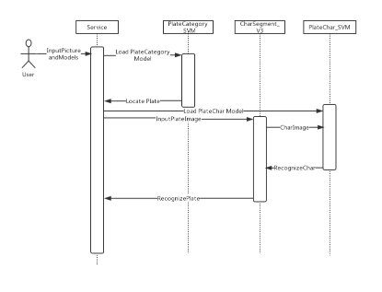​

Database Design数据库设计
该项目没有数据库。

本节列出所有的数据存储类的实体(表、存储过程、触发器等)，详细描述实体的内容并列出全部属性。对每个属性，详细描述其数据库、数据大小、特定约束。实体的所有约束及实体间的关系也要注明。

Entities Definition实体定义

Decomposition Description分解描述

阐述设计思路及约束规则。
详细定义每个关键数据表、视图中的各个字段属性、存储要求、完整性约束、功能、注意事项，对静态数据表应考虑定义初始配置记录。

Internal Dependency Description内部依赖性描述

使用E-R图描述实体间的关联依赖关系，分析对存取空间、性能、完整性的要求。

Behaviors Definition 行为定义

Decomposition Description分解描述

根据功能或其他方式对存储过程/触发器进行归类，便于进一步细化和分解，并说明每类存储过程/触发器主要功能。
详细定义每个存储过程(触发器)的功能、输入输出参数、返回值、返回的记录集、依赖的数据表和存储过程，以及一些特殊要求（比如需要启用事务等）。

External Dependency Description 外部依赖性描述

描述与其它模块之间的依赖关系。

Internal Dependency Description 内部依赖性描述

描述存储过程间、存储过程和数据表/视图间依赖关系。

